～国分寺のお店情報ポータルサイト～
お店の魅力を最大限に引き出す
生活応援百貨店の活用講座

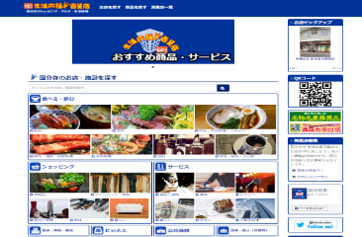
昨今、SNSや口コミサイト・ブログなど、インターネットの情報は人々の行動決定に大きな影響をもたらしています。インターネットやITの活用は事業者にとって売上や顧客数に直結するとても重要な経営戦略となっています。
国分寺市商工会では国分寺市内の事業者が自らお店の情報や写真を更新し、発信していくWEBサイト『生活応援百貨店』を運営しています。
本講座ではWEBサイト『生活応援百貨店』の基本的な使い方や最大限活用するためのノウハウなどについてお伝えいたします。

▶生活応援百貨店とは
▶基本的な操作方法
▶最大限活用する方法
▶その他
生活応援百貨店URL：https://soh.sci-kokubunji.jp/

国分寺ICTコミュニティ/
グルーンソリューションズ株式会社
平川 司
講師

令和4年10月26日（水）１５：００～１６：３０
日時日時

国分寺市商工会 2階会議室
会場

無料
受講料
持ち物
・スマートフォンもしくはパソコン
・筆記用具
限定20名
定員

申込
下記申込書に必要事項をご記入の上、１０月２４日（月）迄に申込みください。

主催：国分寺市商工会 協力：国分寺ICTコミュニティ、西武信用金庫 西国分寺支店
受講申込書
国分寺市商工会 行 FAX：042-323-0560 申込日（令和４年 月 日）

※ご記入いただきました情報は、本講習会に関することのみに利用させていただきます。ご本人の同意を得ずに第三者に提供することはありません。
事業所名 |  | TEL
住 所 |  | FAX
受講者名 |  | 受講者名
Q．現在、『生活応援百貨店』を利用して いる ・ いない

